День Победы, как он был от нас далек…
9 мая наша страна отмечает День Победы в Великой Отечественной войне. Это торжественный и волнующий всех нас праздник. Вся Россия в этот день радуется со слезами на глазах победе и печалится о погибших. Пережитая трагедия тех лет до сих пор болью отзывается в наших сердцах. С возрастом начинаешь понимать очень близко, какое это страшное слово - война… В преддверии Дня Победы в нашем детском саду проходят различные мероприятия с воспитанниками всех возрастных групп в целях воспитания у детей чувства патриотизма, любви к своей Родине!

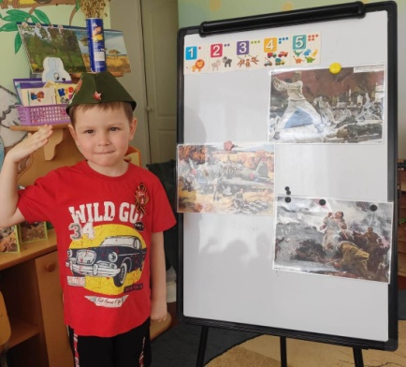
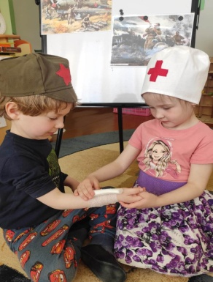
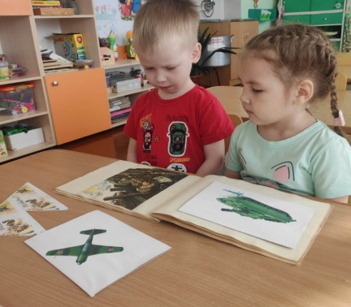

Педагоги с детьми проводят беседы о празднике 9 мая, вспоминают героев нашей страны, объясняют детям, что героями были все, не только великие полководцы, но и простые солдаты, которые смело защищали свою Родину. Люди в тылу, которые работали только ради победы, и те самые маленькие труженики, ровесники наших дошколят, которые изо всех сил старались помочь своей стране и своему народу! В музыкальном зале для воспитанников проводится тематический праздник к «Дню Победы». На празднике дети с чувством особой благодарности читают стихи, исполняют песни, танцуют.

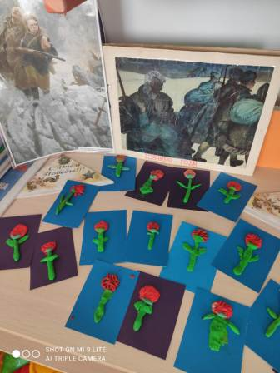
Родители воспитанников совместно с детьми с большим желанием и старанием участвуют в выставках поделок и рисунков «Этот День Победы!».
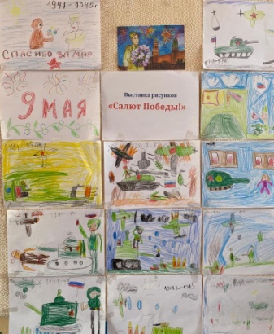
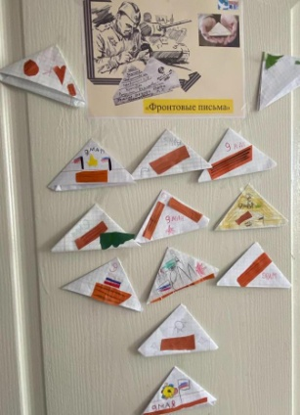
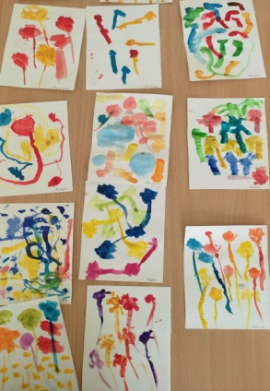
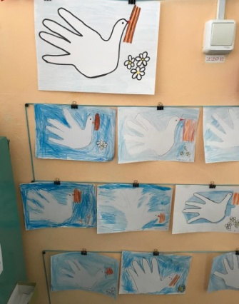

Дети принимают участие во всероссийских акциях: «Окна Победы»…
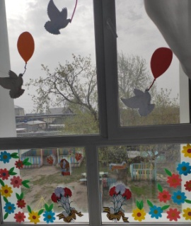

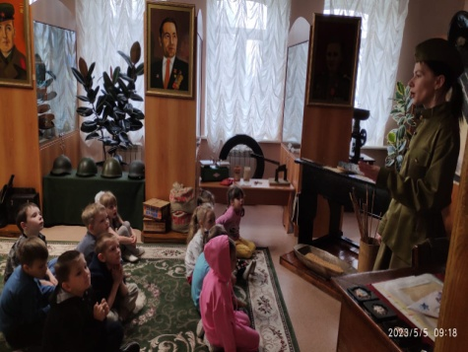
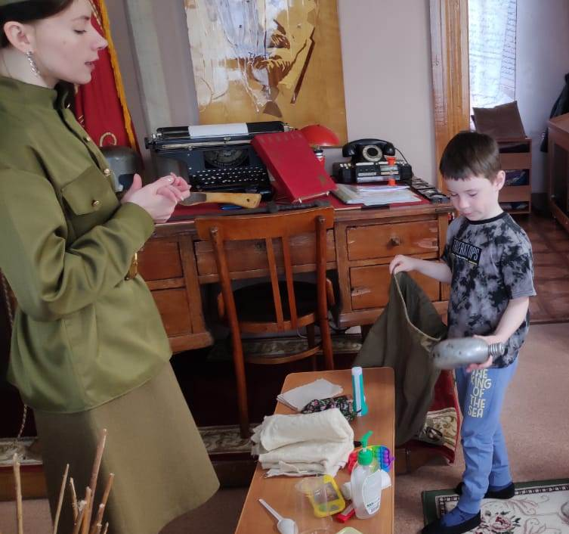
Сходили на экскурсию в музей……..
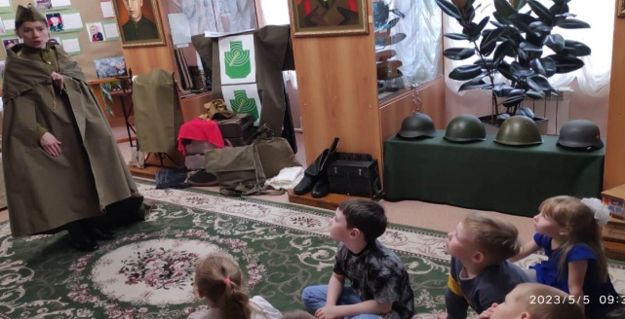
Возложили цветы на мемориал….
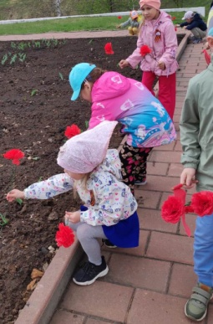
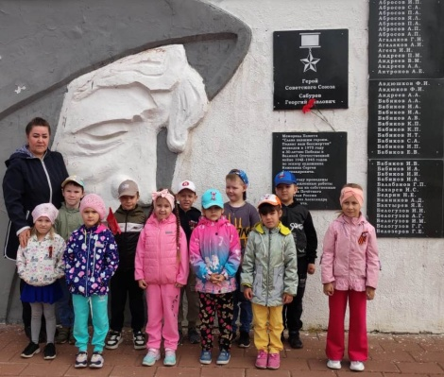
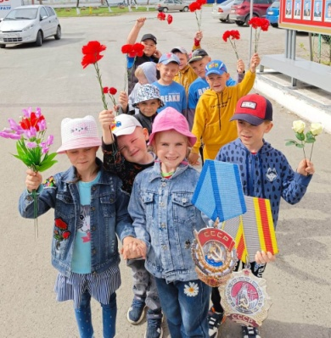
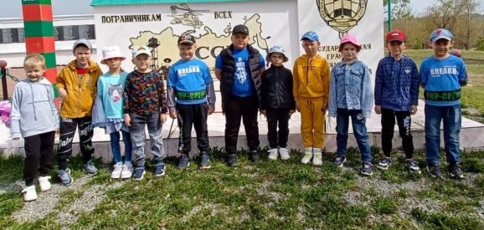
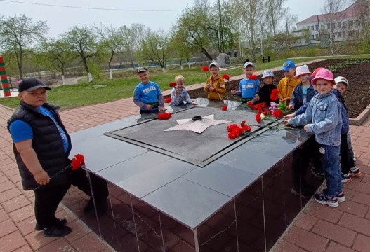

Вечная память нашим Героям!
Пусть всегда будет мир и не будет войны!
- это самый актуальный лозунг современного времени!

